Levantamentos de Requisitos

Requisitos Normais:

* Efetuar Venda: Funcionário seleciona o Produto e registra a venda, consequentemente esse produto tem seu estoque diminuído.
* Cadastrar Cliente: Funcionário cadastra o Cliente.
* Cadastrar Produto: Funcionário cadastra um Novo produto para ser vendido.
* Cadastrar Funcionário: Gerente Cadastra um novo Funcionário.
* Remover Produto: Funcionário remove um Produto que estava cadastrado.

Requisitos Esperados:

* Listar Produtos: exibe os Produtos cadastrados.
* Listar Funcionários: exibe os Funcionários cadastrados.
* Listar Clientes: exibe os Clientes cadastrados.

Requisitos Diferenciais:

* Armazenamento do histórico de vendas de Produtos feitos por cada Funcionário e realiza o cálculo do seu salário somado com a comissão da venda.

Requisitos Funcionais:

Efetuar Venda, Cadastrar Cliente, Cadastrar Produto, Cadastrar Funcionário, Remover Produto, Remover Funcionário, Mostrar Produtos, Mostrar Clientes, Mostrar Funcionários.

Requisitos Não-Funcionais:

Autenticação dos dados inseridos nos formulários, Garantia de clientes/produtos/funcionários existentes na hora da remoção, Garantia de produtos/funcionários existentes na hora da venda.

Caso de Uso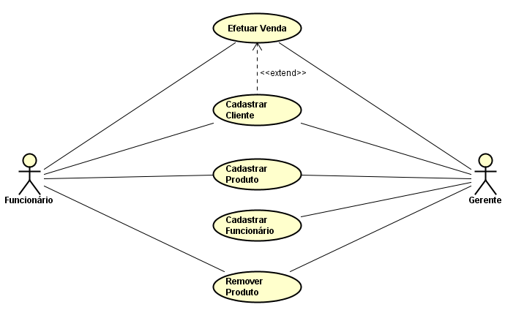

Descrição dos Casos de Uso

**Nome**: Cadastrar Cliente.  
**Descrição**: Este Caso de Uso permite o Cadastro de Clientes, tanto o Gerente e o Vendedor podem realizar essa ação.  
**Pré-Condições**: Ser um Funcionário cadastrado e autenticado.  
**Pós-Condições**: Caso as informações estejam corretas, o Cliente será cadastrado com sucesso, caso as informações estiverem incorretas, exibe mensagem de erro.

**Nome**: Cadastrar Produto.  
**Descrição**: Este Caso de Uso permite o Cadastro um Produto, tanto o Gerente e o Vendedor podem realizar essa ação.  
**Pré-Condições**: Ser um Funcionário cadastrado e autenticado.  
**Pós-Condições**: Caso as informações estejam corretas, o Produto será cadastrado com sucesso, caso as informações estiverem incorretas, exibe mensagem de erro.

**Nome**: Cadastrar Funcionário.  
**Descrição**: Este Caso de Uso permite o Cadastro novos Funcionários, somente o Gerente pode realizar essa ação.  
**Pré-Condições**: Ser um Gerente cadastrado e autenticado.  
**Pós-Condições**: Caso as informações estejam corretas, o Funcionário será cadastrado com sucesso, caso as informações estiverem incorretas, exibe mensagem de erro.

**Nome**: Remover Produto.  
**Descrição**: Este Caso de Uso permite a Remoção de um Produto, tanto o Gerente e o Vendedor podem realizar essa ação.  
**Pré-Condições**: Ter um Produto já cadastrado e ser um Funcionário cadastrado.  
**Pós-Condições**: Em caso de sucesso de remoção, o produto é removido do sistema.

**Nome**: Remover Funcionário.  
**Descrição**: Este Caso de Uso permite a Remoção de um Funcionário, apenas o Gerente pode realizar essa ação.  
**Pré-Condições**: Ter um Funcionário já cadastrado, ser um Funcionário cadastrado e não é possível a remoção de si mesmo.  
**Pós-Condições**: Em caso de sucesso de remoção, o funcionário é removido do sistema.

**Nome**: Efetuar Venda.  
**Descrição**: Este Caso de Uso permite efetuar uma venda, tanto o Gerente e o Vendedor podem realizar essa ação.  
**Pré-Condições**: Ter um Produto e um Cliente já cadastrado e ser um Funcionário cadastrado.  
**Pós-Condições**: Caso a venda foi realizada com sucesso, a venda é registrada.

**Nome**: Mostrar Produtos.  
**Descrição**: Este Caso de Uso mostra os produtos cadastrados, tanto o Gerente e o Vendedor podem realizar essa ação.  
**Pré-Condições**: Ser um Funcionário cadastrado.   
**Pós-Condições**: Listagem dos produtos cadastrados.

**Nome**: Mostrar Clientes.  
**Descrição**: Este Caso de Uso mostra os Clientes cadastrados, tanto o Gerente e o Vendedor podem realizar essa ação.  
**Pré-Condições**: Ser um Funcionário cadastrado.   
**Pós-Condições**: Listagem dos clientes cadastrados.

**Nome**: Mostrar Funcionários.  
**Descrição**: Este Caso de Uso mostra os funcionários cadastrados, apenas o Gerente pode realizar essa ação.  
**Pré-Condições**: Ser um Gerente cadastrado.   
**Pós-Condições**: Listagem dos Funcionários cadastrados.

Diagrama de Fluxo de Dados

Nível 0:

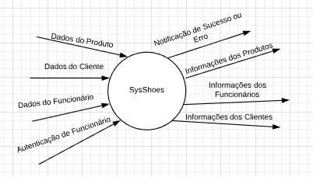

Nível 1:

Cadastro funcionário

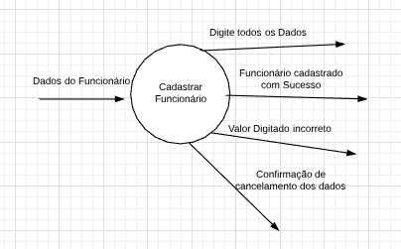

Cadastro produto

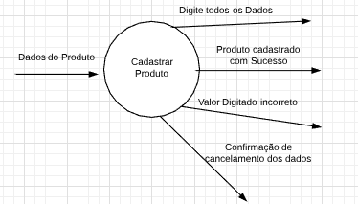

Cadastro Cliente

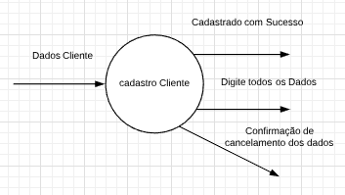

Autenticação

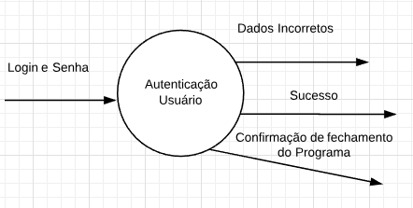

Mostrar Funcionários

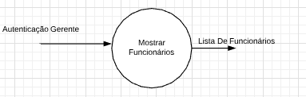

Mostrar Produto

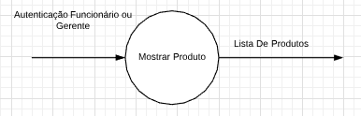

Mostrar Cliente

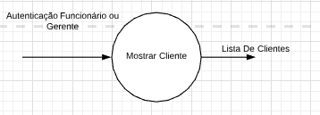

Remover Produto

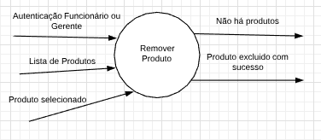

Remover Funcionários

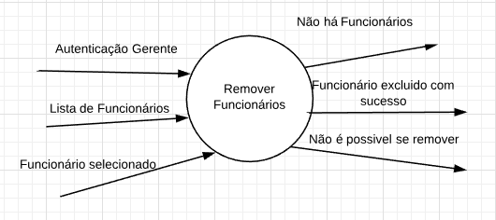

Nível 2:

Efetuar Venda

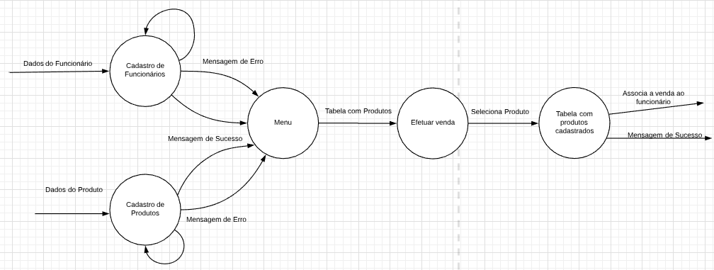

Diagrama de Classes

